**第二十届上海未来工程师大赛活动通知**

为深入贯彻习近平总书记关于“在教育‘双减’中做好科学教育加法”的讲话精神，落实《教育部等十八部门关于加强新时代中小学科学教育工作的意见》要求，进一步加强科学教育、工程教育，加快推进具有全球影响力的科技创新中心建设，创建工程技术教育的良好生态，上海科普教育发展基金会、上海市科技艺术教育中心决定联合主办第二十届上海未来工程师大赛（以下简称“大赛”）。

**一、大赛主题**

  以智慧和行动，创新每一天！

**二、大赛宗旨**

  大赛坚持立德树人，在活动中激发青少年对工程技术的兴趣，渗透劳动意识，培养工匠精神、实践能力和创新意识，引导学生学以致用，能融合不同学科和领域的知识与技术来解决真实的问题，树立团队合作意识。

**三、组织架构**

  指导单位：上海市教育委员会

                   上海市科学技术委员会

  主办单位：上海科普教育发展基金会

                   上海市科技艺术教育中心

                   上海市徐汇区教育局

  承办单位：上海市徐汇区青少年活动中心

                   上海市南洋中学

                   中国电信股份有限公司上海分公司

  支持单位：ASML阿斯麦（中国）

**四、参赛对象**

  本市在校小学、初中、高中（含中职）学生。

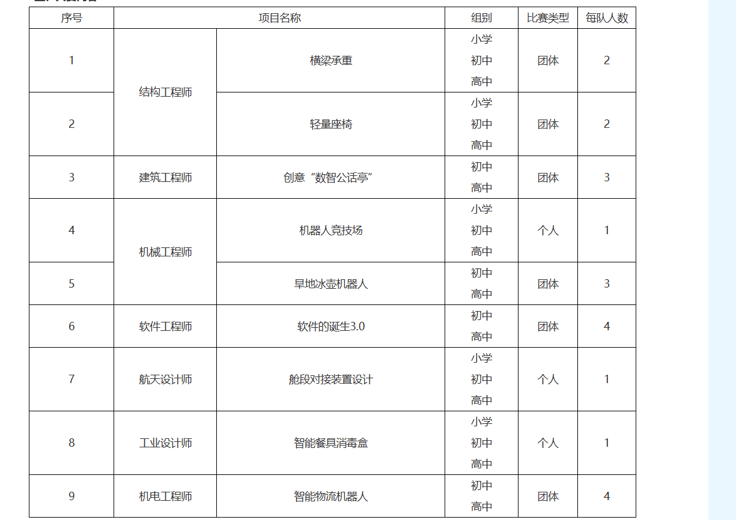  **五、大赛内容**

1.结构工程师——横梁承重

  桥是一种用来跨越障碍的大型构造物，确切地说是用来将交通路线或者其他设施跨越天然障碍或人工障碍的构造物。我国各种桥的总量已排在世界第一且创造了很多世界纪录。请设计并制作一架木质横梁结构，该结构必须能够架设在两个相距一定距离的桥墩上，并进行承重测试。

  2.结构工程师——轻量座椅

  航天器、飞机、火车、汽车……所有交通工具都需要耗费能源来运动。假如交通工具本身的重量越轻，需要的能源就越少。请设计并制作一个能承受一定荷载的座椅，座椅越轻就能节省越多能源，对座椅进行虚拟承压测试，此外该结构还必须能够符合实用性、创意性。

  3.建筑工程师——创意“数智公话亭”

  作为上海未来建筑设计师的你，将闲置的公用电话亭进行创意设计，改建为“数智公话亭”，优秀作品将在上海电信的支持下，实现整体或内部改造并投入使用，成为具有生命力的城市新标签。

  4.机械工程师——机器人竞技场

  设计并制作仿生的电动机械结构，共有四个子项目：家庭清洁机器人、电缆投弹机器人、步行爬阶梯机器人、划桨机器人。

  5.机械工程师——旱地冰壶机器人

  冰壶是一项体现智力、体力和团队精神的运动。旱地冰壶是冰壶的普及版，请设计一个能投掷旱地冰壶的机器人，使冰壶以平移运动滑行的方式竞技。

  6.软件工程师——软件的诞生3.0

  从用户的需求出发，是软件设计的核心。根据前期调研的情况，完成软件功能的描述和定义，对系统进行功能分解，对各个功能模块的算法和实现进行确认，确定项目开发周期和任务分工，在项目过程中进行团队协作，最终完成满足用户需求的软件设计文案和核心原型代码的开发。

  7.航天设计师——舱段对接装置设计

  根据国家航天探月工程四期的规划，中国将进行载人登月并开展月球科研站的基本型建设。请着眼于现实科技，创意设计基本型月球科研站的舱段对接装置，分设实物设计组和软件设计组。

  8.工业设计师——智能餐具消毒盒

  利用计算机图形设计软件进行三维创意，结合所学相关知识设计并制作一款智能餐具消毒盒，一起践行绿色环保的生活方式！

  9.机电工程师——智能物流机器人

  探索大数据时代的智慧物流。请设计制作一个智能物流机器人，完成货物的识别、分拣、运送，助力长三角物流枢纽核心区高效联运。

  项目的具体规则，可登陆上海学生活动网（www.secsa.cn）查询。

**六、流程及要求**

  （一）流程

  1.校级申报

  自愿参加，每位学生限报一项。各校提交报名表至各区青少年活动中心（少科站）。

  2.区级活动

  各区青少年活动中心（少科站）组织初评。根据区级初评结果，按比例推荐参加市级比赛。

  3.市级活动

  市级活动进行现场竞技或答辩、展示等。

  ² 版权使用授权

  作者报名并提交参赛资料，即默认同意授权大赛组委会无偿使用结集出版，并做推广交流。

  （二）要求

  学生提交参赛材料具体要求详见大赛规则。赛前，组委会将发布活动参赛公告，包括参赛秩序表、参赛证、参赛注意事项等。

**七、大赛安排**

  10月8日前                 各区进行区级初评

  10月11日前               市级比赛报名

  10月28日（暂定）     市级决赛

**八、评审标准与方法**

  由大赛组织专家进行评审,具体评审标准可登陆上海学生活动网（www.secsa.cn）查询。

**九、奖励方法**

  1.大赛项目按组别和参赛队数比例设等第奖。一等奖占市赛参与数10%，二等奖占20%，三等奖占40%。获奖数占参赛数70%。

  2.“未来工程师”称号：“建筑工程师”“机械工程师——旱地冰壶机器人”“软件工程师”“航天设计师”“工业设计师”“机电工程师”项目的参赛者将有机会参选本年度“未来工程师”称号。由活动组委会进行评定。

  3.“赛复”优秀指导教师奖：本届设5位“赛复”优秀指导教师奖。具有五年及以上组织学校或组织和指导学生参加大赛，且成绩优秀；为未来工程师大赛的发展做出较大贡献。原则上，五年内（含）已获评“赛复”优秀指导教师奖的教师不再重复表彰。参评教师提交申报书，经所在区组委会审核推荐，由活动组委会进行评定。

  4.团体奖：团体奖设前6名。以区为单位进行统计，根据该区在本届大赛中各项成绩的总积分进行排序评定。积分方法：每项一等奖得3分、二等奖得2分，三等奖得1分。团体奖与优秀组织奖、组织奖不兼得。

  5.优秀组织奖：本届设10个优秀组织奖，组织奖若干。以区、学校为单位进行评选，评选原则是：区级校外教育单位，发动面广，积极发动并组织学生参加所有项目，能面向全区的参赛学校进行项目培训，积极承办市级活动；学校，积极发动并组织学生参加一半以上的项目，且在某项目上具有较大的优势，有专项的学生培训活动或社团活动，积极支持区级比赛或为区级比赛做出较大贡献。参评单位提交申报书，经所在区组委会审核推荐，由活动组委会进行评定。

  6.“ASML”专项奖：在“软件工程师”“机电工程师”项目的初高中组别各设一名。

  7.“上海电信——未来城市改造家”专项奖，学生作品有机会在上海电信的支持下实现“数智公话亭”的改造，并投入使用。

**十、联系方式**

  联系人：上海市科技艺术教育中心 科技教育部 王老师、顾老师

  联系地址：中山西路1247号2号楼302室

  联系电话：64378913    邮箱：fe.sh@163.com。